Kiến trúc MVC

Mục tiêu bài thực hành:

* Hiểu được các thành phần của một dự án ASP.Net MVC
* Xây dựng được các đối tượng Model – View – Controller
* Hiểu về kiến trúc MVC

Yêu cầu thực hành:

* Bước 1: Tạo 1 project web ASP.NET Application với (.net framework 4.5 ).
* Bước 2: Tạo một controller có tên là HomeController
* Bước 3: Tạo View cho những Action trong Controller Home.
* Bước 4: Tạo Model 1 đối tượng sinh viên gồm các thông tin : Mã số, họ và tên, ngày sinh, địa chỉ.
* Bước 5: Tạo dữ liệu cho đối tượng sinh viên và hiển thị lên view.

**Hướng dẫn:**

Bước 1: Tạo project

Để tạo project web ASP application thực hiện các bước sau:

* Mở Visual studio 2013 – vào File / New / Project

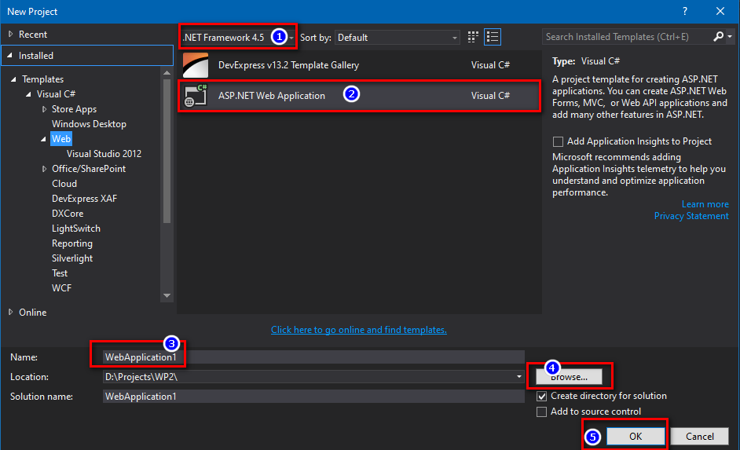

* Sau khi chọn OK một hộp thoại khác sẽ hiện ra:

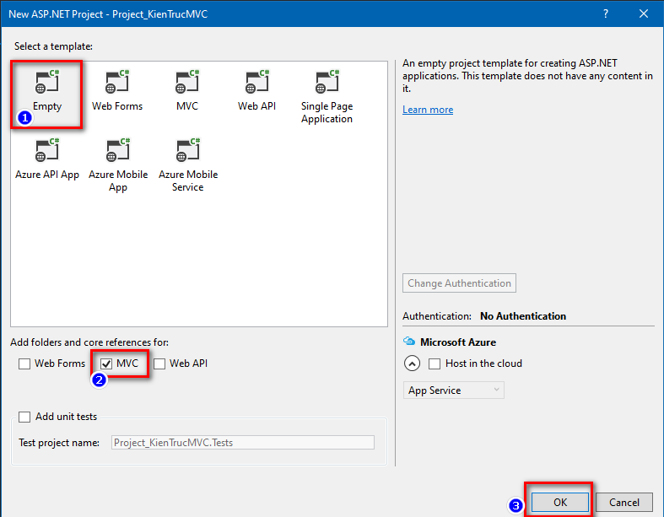

Tại bước này chọn 1 project empty theo kiến trúc MVC và nhấn OK

* Sau khi tạo xong project sẽ có cấu trúc như sau:

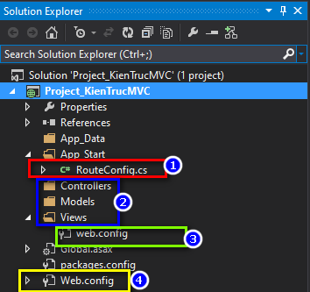

Một cấu trúc dự án hoàn toàn trống trong đó:

1. 1 file RouteConfig.cs: chứa cấu hình mặc định để điều khiển URL
2. 3 thư mục trống: Contrllers, Models, View
3. 1 file web.config trong thư mục view: chứa những thư viện dùng để hỗ trợ cho những file View.
4. 1 file web.config của project chứa những thành phần kết nối của project đến database.

Bước 2: Tạo Controllers

Để thực hiện tạo controllers thực hiện các bước như sau:

Right_Click vào thư mục Controllers và chọn **Add / Controllers**

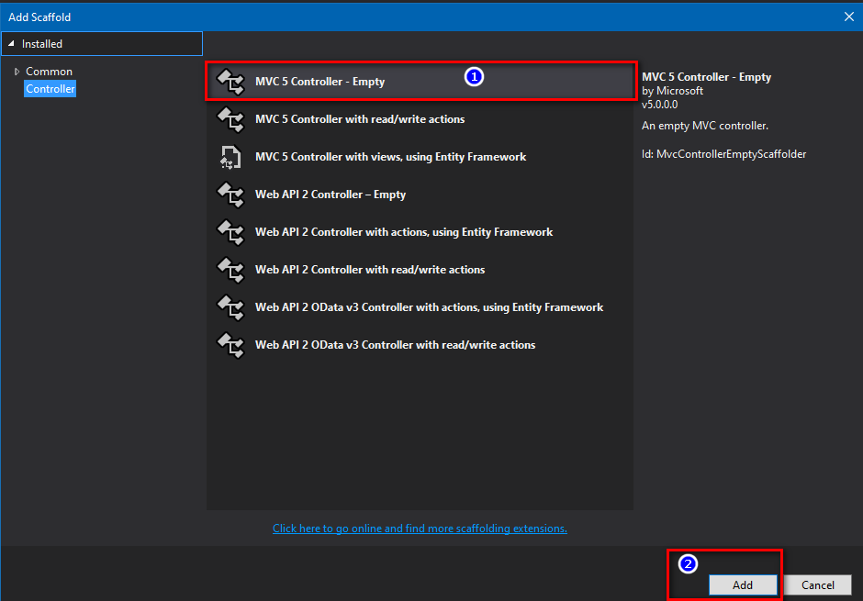sau khi nhấn chọn Add sẽ xuất hiện:

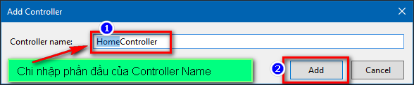

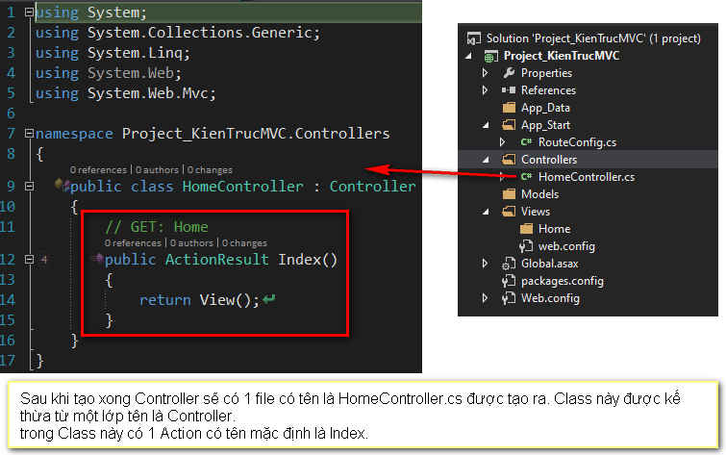

Bước 03: Tạo View từ Controller

Nhấn phải chuột vào Action trong Controller để tạo View (hoặc thực hiện Add view từ cửa sổ Solution

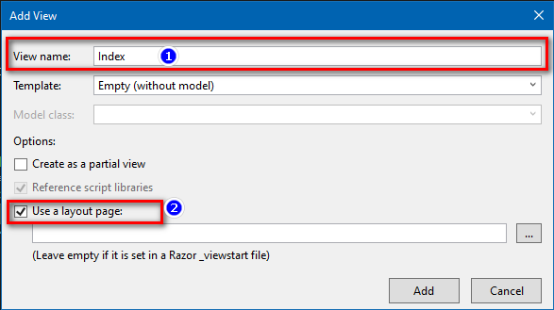

Nhập tên View trong textbox View Name (để mặc định tên trừng với action của Controller)

Nếu chưa có Layout cho view thì tiến hành chọn Use a Layout page ( VS sẽ tự động tạo cho project 1 Layout View page đồng thời nếu có kết nối internet sẽ add thêm thư viện bootrap và jquery vào trong project)

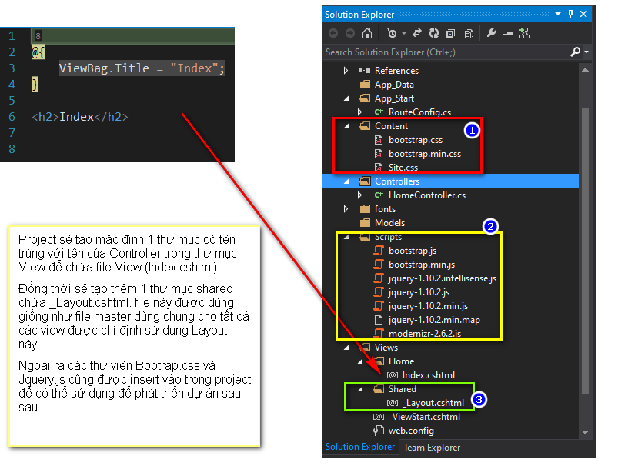

Đến bước này ta có thể build project để tiến hành xem kết quả trên trình duyệt.

Bằng cách nhập F5 hoặc nhấn vào



Ngày trên thanh menu để build project. Kết quả lúc này sẽ hiển thị

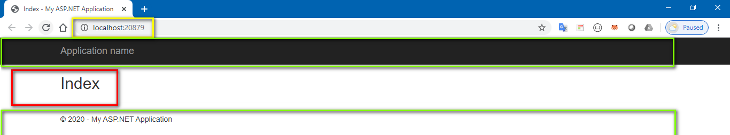

url được nhập vào localhost:20879 đây chỉnh là máy ảo server local dùng để chạy web, do visual studio tạo ra để chạy demo ứng dụng website.

Nội dung trong khung màu xanh chỉnh là nội dung trong file _Layout.cshtml

Nội dung trong khung đỏ chính là nội dung trong file index.cshtml.

Việc hiển thị được nội dung như trên khi nhập url vào thanh địa chỉ của trình duyệt được quy định mặc định trong file RouteConfig.cs

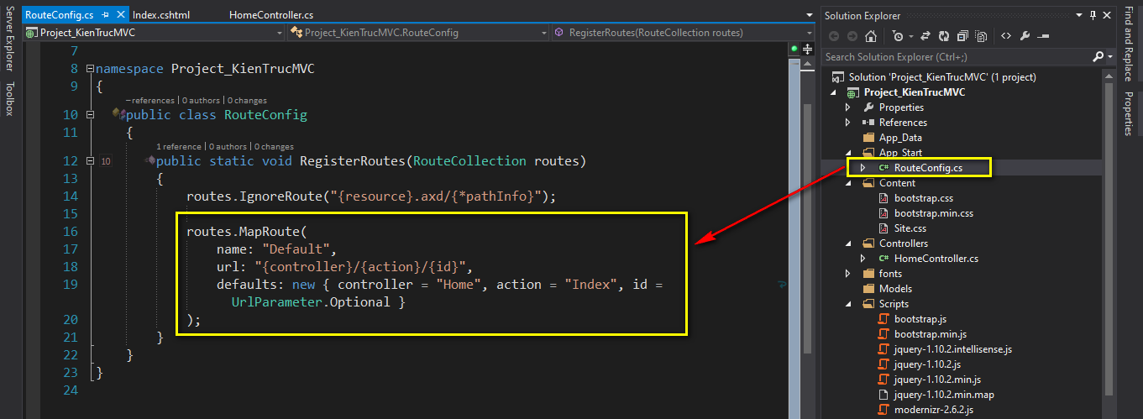

Trong đó quy định :

* url được lấy theo mẫu : "{controller}/{action}/{id}",
* Những giá trị mặc định là Controller =home; action=index. (Mặc định ở đây có nghĩa là không nhập gì thì sẽ sử dụng giá trị mặc định) do đó khi nhập url là localhost:xxx thì trình duyệt sẽ được hiểu là nhập : localhost:xxx/controller/action.

Bước 4: Tạo đối tượng Models

* Tạo 1 lớp có tên là SinhVien.cs trong thư mục models.

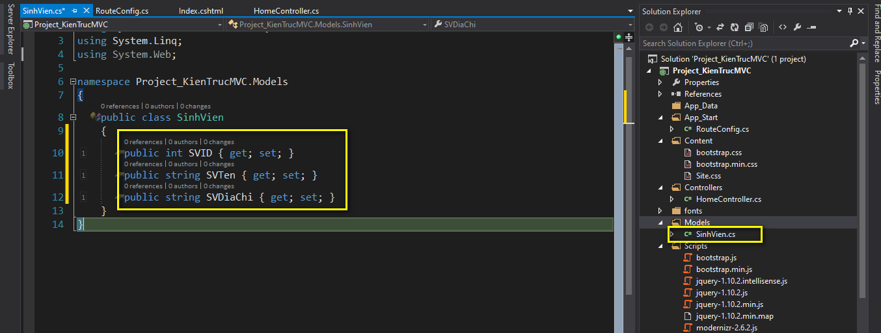

Khi này mình chưa kết nối đến database để lấy dữ liệu lên nên để có dữ liệu mình sẽ tạo một ds sinh viên trong Controller để có dữ liệu này.

Để hiểu được việc đưa dữ liệu lên view thông qua Controller, hay thực hiện theo yêu cầu sau:

* Trên view tạo 3 textbox để nhập dữ liệu.
* Sau khi nhấp submit thì sẽ cho phép hiển thị dữ liệu lên chính view đó.

Bắt đầu tiến hành

Viết code cho View như sau:

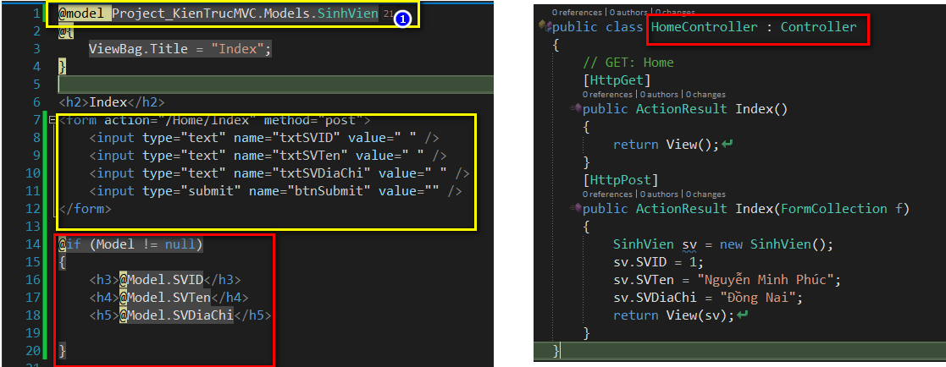

Khi build chương trình đầu tiên Phương thức Index [HttpGet] sẽ được gọi và hiển thị view lên cho phép yêu cập nhập liệu.

Sau khi nhập liệu và nhấn Submit dữ liệu trên form sẽ hiển thị xuống bên dưới theo những giá trị đã nhập.

Tuy nhiên kết quả khi thực hiện sẽ giống thư thế này.

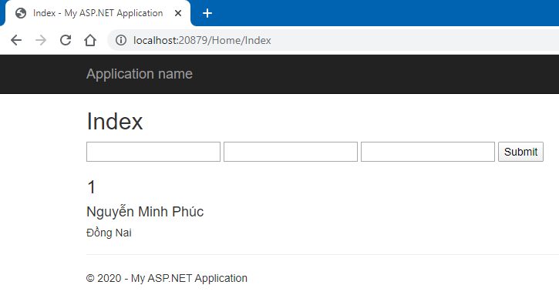

Nhập giá trị gì cũng ra là Nguyễn Minh Phúc. Nguyên nhân là mình chưa lấy được giá trị của form chuyển xuống. để lấy được hay sửa Controller lại như sau

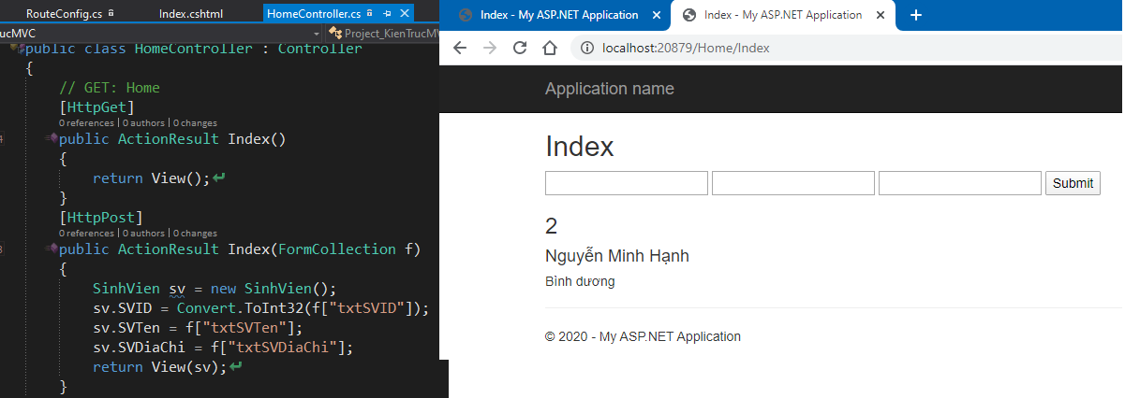

Đã lấy được dữ liệu nhập từ Form

**Mở rộng thực hành:**

* Thay vì chỉ hiển thị tên 1 đối tượng sinh viên lên view. Hãy hoàn thiện project để khi thêm dữ liệu và nhấn submin trên view, thông tin sinh viên sẽ hiển thị theo dạng danh sách trên view.

**Tổng kết**

Chúng ta đã thực hành xong phần lập trình web theo kiến trúc MVC, các thành phần trong mô hình.

Còn nhiều cách để thực hiện lấy dữ liệu truyền từ view🡪Controller và từ Controller🡪View có kết hợp thêm Models. Những cách đó sẽ được trình này ở bài sau